Lokalny Punkt Informacyjny Funduszy Europejskich w Tarnobrzegu zaprasza na webinarium – spotkanie informacyjne online

„Wsparcie na tzw. małe przetwórstwo i rolniczy handel detaliczny (RHD).
Poddziałanie 4.2 Wsparcie inwestycji w przetwarzanie produktów rolnych, obrót nimi lub ich rozwój w ramach Programu Rozwoju Obszarów Wiejskich na lata 2014-2020”.
Spotkanie dotyczy naboru tematycznego planowanego
od 30 listopada - 29 grudnia 2021 r."

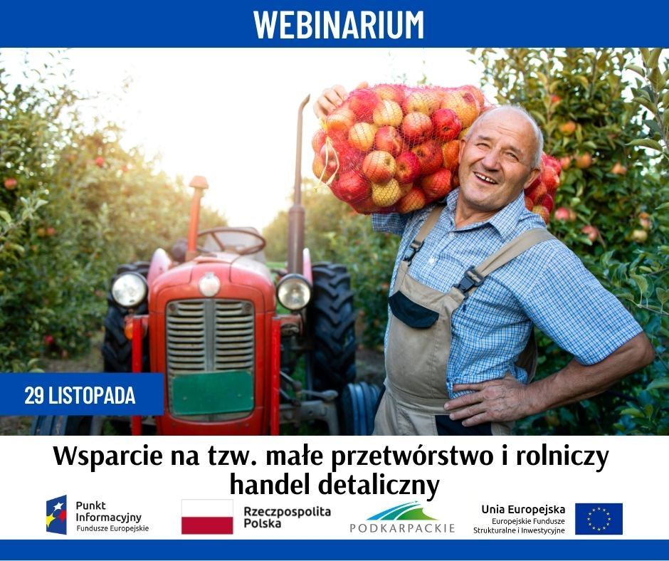

Spotkanie/webinarium odbędzie się
29 listopada 2021 r. (poniedziałek)
o godz. 10.00 do 11.30
(zgłoszenia przyjmowane będą do 26 listopada br. do godz. 13.00).

Spotkanie odbędzie się za pośrednictwem platformy ClickMeeting. Warunkiem uczestnictwa w webinarium jest przesłanie zgłoszenia (imię, nazwisko, numer telefonu, adres e-mail) na adres: lpi.tarnobrzeg@podkarpackie.pl oraz otrzymanie potwierdzenia mailowego od organizatora.

Liczba miejsc jest ograniczona, decyduje kolejność zgłoszeń. Link do webinarium zostanie wysłany w osobnej wiadomości najpóźniej w dniu wydarzenia.
W przypadku osób z niepełnosprawnościami prosimy o poinformowanie organizatora o swoich potrzebach. Umożliwi to przygotowanie odpowiedniej pomocy oraz sprawną obsługę webinarium.

Spotkanie skierowane do potencjalnych beneficjentów, a szczególnie do rolników lub małżonków rolników, wykonujących lub podejmujących wykonywanie działalności w zakresie przetwarzania i zbywania przetworzonych produktów rolnych w ramach RHD oraz rolników, domowników lub małżonków rolników rozpoczynających działalność gospodarczą objętą wsparciem.

Najważniejsze kwestie przedstawi ekspert z ARiMR – Kierownik Biura Powiatowego w Tarnobrzegu – Pan Grzegorz Kozik oraz Doradca z Podkarpackiego Ośrodka Doradztwa Rolniczego w Boguchwale/Powiatowy Zespół Doradztwa Rolniczego w Tarnobrzegu – Pani Wioletta Durda-Chwałek.
Harmonogram spotkania

10.00 – 10.05 - Wprowadzenie do spotkania. Rejestracja uczestników.
10.05 – 10.15 – Harmonogram naborów PROW 2014-2020 – aktualne i planowane nabory.
10.15 – 10.25 - Omówienie poddziałania 4.2 Wsparcie inwestycji w przetwarzanie produktów rolnych, obrót nimi lub ich rozwój: termin naboru, sposób składania wniosku, ważne terminy, beneficjenci.
10.25 – 10.50 Omówienie inwestycji, które mogą być realizowane w ramach poddziałania oraz kwalifikowalności kosztów.
10.50 – 11.10 – Formularz wniosku o przyznanie pomocy – na co zwrócić uwagę?
11.10 – 11.30 - Sesja pytań i odpowiedzi.

Organizator webinarium:
Lokalny Punkt Informacyjny Funduszy Europejskich w Tarnobrzegu
ul. Sienkiewicza 8639-400 Tarnobrzeg
tel.: 798 771 220, 798 771 194
lpi.tarnobrzeg@podkarpackie.pl

